Manage your Stress

With Mindfulness

What is Sophrology?

For example breathing techniques which help you become aware of your body and relax.

Was ist Sophrologie?

Zum Beispiel Atemtechniken, die dir helfen können, ein Bewusstsein für deinen Körper zu entwickeln und dich zu entspannen.

**NO**

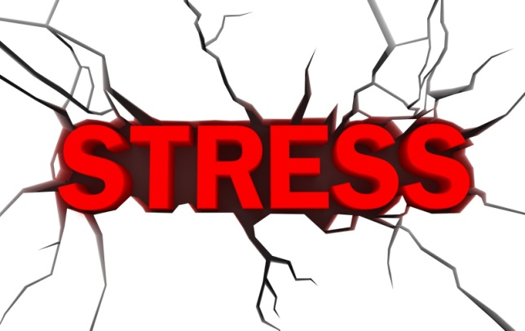

EHL -

Enjoy a Healthy Lifestyle

Bewältige deinen Stress mit Achtsamkeit

*This brochure is based on the workshops of the meeting at College Louis Brisson in St. Savine, Troyes, France,*

*4 - 8 March 2019*



## How can you reduce stress?

To reduce your stress you can do activities, for example meditation, origami, sophrology and calligraphy. You can do sport, draw, read and listen to music.

**Was kannst du gegen Stress tun?**

Aktivitäten wie

Meditieren, Origami, Sophrologie oder Kalligraphie, aber auch einfache Tätigkeiten wie Sport, Malen, Lesen oder Musik hören helfen gut.

Überlege zuerst, was dir Stress verursacht.

Eine Klausur? Nicht genug Zeit zum Entspannen?

First think of what makes you feel stressed?

An exam? Not enough time to relax?

**Mindfulness – what is it?**

Mindfulness means being present in the moment with your thoughts and feelings without making judgments and paying attention to your surroundings and thinking about what you are doing.

**Achtsamkeit – was ist das?**

Mindfulness heißt, im Jetzt zu leben mit allen deinen Gedanken und Gefühlen, ohne sie zu bewerten und auf deine Umwelt zu achten und nachzudenken über das, was du tust.

.